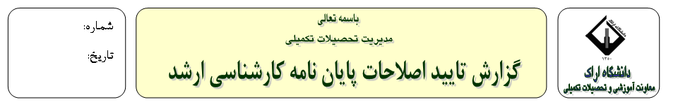

اهولاء الذین فی الاجتماع المناقشه الرساله السید/ السیده که طالب مرحله ماجستیر فی التخصص تحت العنوان:

فی المورخ ، تم اختيارنا كمشرفين لإجراء التصحيحات اللازمة في أطروحته ، ونؤكد التصحيحات التي تم إجراؤها في الأطروحة بناءً على التصحيحات المذكورة في اجتماع الدفاع.

1 | استاذ المشرف الاول | التوقیع
2 | استاذ المشرف الثانی | التوقیع
3 | استاذ مشاور | التوقیع
4 | حکم الاول | التوقیع
5 حکم الثانی
التوقیع
تم تأكيد ما ورد أعلاه.

الرئیس القسم امضا
المعاون الدراسات العلیا الکلیه امضا

بالإضافة إلى كتابة التصحيحات ، يجب مراجعة العناصر التي تمت الموافقة عليها من قبل لجنة التحكيم وتصحيحها من قبل الطالب في النسخة النهائية من الرسالة.

رونوشت: الرئیس الدراسات العلیا بالجامعة للإعلام والعمل على إصدار إجازة الفراغه من الدراسه

